减肥“太痛苦”容易反弹！4步教你科学减肥易坚持

急迫感是很多人减肥时候的心情，总想着一周？两周？或者一个月就搞定减肥这件事。反正现在先要瘦下来，以后会不会回来都无关紧要。

当然最终这些赶时间的减肥者，都胖回来了。

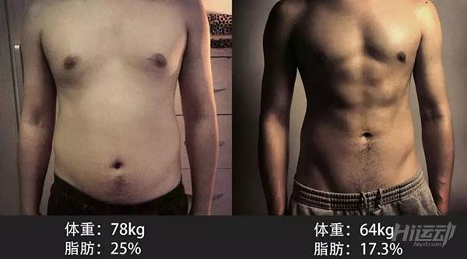

想要科学减肥，持续不反弹？那么就需要用正确的方式方法，科学的面对，才能一劳永逸。

今天就介绍这五个步骤，帮你科学瘦身，不反弹。

第一步：调整心态

减肥是个长期的事，是培养你的良好饮食、运动与作息习惯。这些都属于生活细节的改变，切不可一下就全盘改变，你确定自己能够适应？

即使你有强大的毅力能够适应，你的身体能够适应吗？（鬼扯，有强大的毅力就不会胖了）



心态不要急，因为你胖起来也不是一两天的事，为什么瘦下去要这么着急呢？着急的心态，会迫使你用极端的方法，如节食，呕吐，泻药等方式来快速给身体脱水，减肌肉等，看上去体重是降了，但并不是减少的脂肪。所以复胖回去只是因为肌肉量与水分的恢复。

第二步：调整饮食结构

很多人开始减肥，就去动几下，然后觉得没效果，就渐渐的放弃了。何必呢？何苦呢？



在你决定要减肥的时候，先从简单易做到的事做起，最实际的就是先调整好饮食习惯，多年的胖子都是吃出来的，所以有必要先从饮食下手。

初期可以调整饮食结构，先避免高油脂食物，糖类饮品等高热量的摄入，一点一点来，（一两周之后）然后逐步主食减半，增加粗粮补充。

具体餐饮方案，推荐大家通过【饮食计算器】填写好自己的身体数据，每天活动量，来科学计算每天所需要补充的热量。



第三步：运动

做好前面两步，你已经很牛逼的，这是实话！

改变一个坚持很多年的观念与饮食，就是一件很牛逼的事情。

接下来我们就开始运动了。



注意，不是让你去往死里跑一通就是减肥了。要知道很久不运动的你，稍微跑两步都会觉得自己在拼命，何必折磨自己呢？

看自己的身体情况，中高度肥胖的人，可以通过散步，快走等方式，运动一小时左右，这样的运动强度不高，对膝盖等也是一种保护。其它稍微肥胖的身体，可以进行60分钟左右的慢跑。

散步快走，每天都坚持一小时，慢跑的话每周两三次就可以了。

这样坚持一个月左右，你会发现自己身体的变化。

再之后就可以慢慢增加运动的强度了，散步快走的可以改成慢跑，慢跑的可以改成中高强度的跑步，再之后可以跳hiit高强度间歇训练，再之后可以tabata强化燃脂等等，循序渐进的运动，自己跟身体都能慢慢接受。

一步一步来，不要让减肥变成折磨自己的事情。

第四部：注意减脂中的小细节

1、瓶颈期：

在减肥的过程中，你总会遇上一个时期，体脂率没什么变化，体重也没什么变化。

不要放弃，这是正常现象，你的饮食与运动在这个时候跟身体出现一个平衡点，根据实际情况再强化下饮食，或者再把训练强度提升一点。就可以打破当前的平衡，继续燃脂了。



2、欺骗餐：

长期严格的饮食，会让你的身体进入饥荒模式，这种模式下，身体都无时无刻在准备着储存脂肪，以应对下次饥荒的到来，这是正常的生理反应。



所以每周需要有一次欺骗餐，骗过身体的这个机制。也可以慰劳下自己的味觉，让减肥饮食不那么幸苦，从而更容易坚持。

在减脂期间，你依然可以每个周末跟朋友们出去聚餐，只需要注意吃的食物，不要过量。稍微控制下。

3、体脂率：

减肥期间，不要太在意体重的变化，因为影响体重的因素很多，如水分，肌肉量等等，它的变化并不意味着你身上脂肪的减少。

应该注意体脂率的变化，就是你身体脂肪含量的变化，可以帮你更好的检测减肥效果。

4、休息：



减脂期间，要调整好良好的作息时间，身体与精神都需要良好的恢复，所以不要再熬夜。

熬夜会降低身体的新陈代谢率，从而降低了身体对热量的消耗，会增加你堆积脂肪的概率。

5、力量训练

减脂期间，在做到以上几步之后，可以尝试加入一些力量训练，来帮你增加肌肉含量，巩固减肥成果。

肌肉能帮你消耗更多的身体热量，进一步减少脂肪堆积的可能性。



而且肌肉含量高，能让你的身材更具有线条感。

最后想说的是，之所建议新手按照以上步骤来减肥，就是为了让大家能够有一个轻松愉悦的减肥过程。

很多人一开始就把减肥当作一个拼命的东西来做，时时刻刻都在折磨自己，能坚持多久呢？

减肥是一种生活习惯的改变，需要时间来培养，给自己一点耐心，还一个永久好身材的你。